Заведующая МКУ Инсарского муниципального района «ОМВА документов по личному составу» Н.Т. Казейкина приняла участие на расширенном заседании коллегии архивного управления и Общественного совета в сфере архивного дела Министерства культуры, национальной политики и архивного дела Республики Мордовия

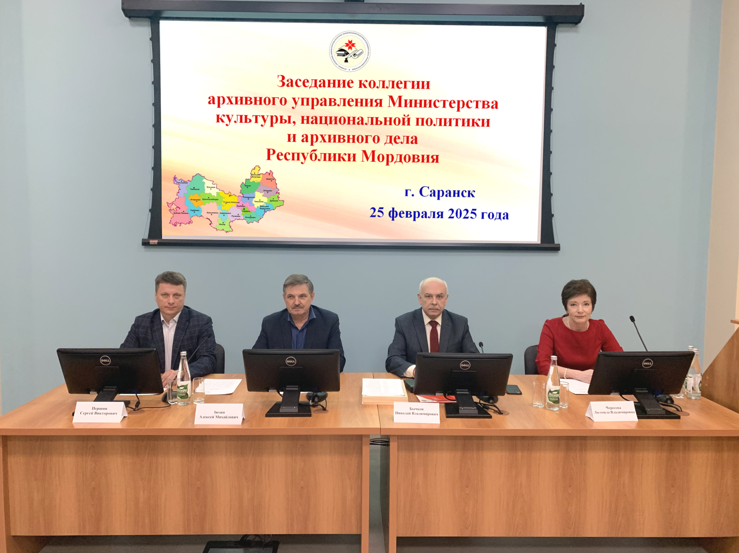

     В работе коллегии приняли участие: сотрудники архивного управления Министерства культуры, национальной политики и архивного дела Республики Мордовия, руководители и сотрудники государственных и муниципальных архивов республики, члены Общественного совета в сфере архивного дела, Правления Мордовского республиканского отделения Российского общества историков-архивистов. На заседании рассматривался вопрос «Об итогах работы государственных и муниципальных архивов Республики Мордовия в 2024 году и основных направлениях развития архивного дела на 2025 год».  
     Открыл заседание и выступил с докладом «Об итогах работы государственных и муниципальных архивов в 2024 году и основных направлениях архивного дела на 2025 год» заместитель Министра культуры, национальной политики и архивного дела Республики Мордовия Н.В. Бычков.  
В своем докладе Н.В. Бычков отметил, что одним из центральных событий 2025 года является празднование 80-й годовщины Победы в Великой Отечественной войне 1941-1945 годов. Современная обстановка заставляет развивать новые формы патриотического воспитания и исторического просвещения. Историческая правда о войне, ее уроки, связь с современностью – имеют непреходящее значение.  
      Архивисты Республики Мордовия принимали участие в работе научно-практических конференций, форумов и других мероприятий, организованных коллегами из Приволжского федерального округа.  
     С содокладом «Муниципальные архивы как основное звено в формировании Архивного фонда Республики Мордовия» выступила начальник архивного управления Министерства культуры, национальной политики и архивного дела Республики Мордовия Л.В. Чересева.  
     Об итогах работы по реализации проекта «Радость моя» к 270-летию Преподобного Серафима Саровского рассказала Н.Н. Терешина– начальник отдела научной информации и публикации документов ГКАУ «Центральный государственный архив Республики Мордовия».  
     Нестерова Е.Н – начальник отдела муниципального архива администрации Краснослободского муниципального района Республики Мордовия доложила о работе отдела муниципального архива администрации Краснослободского муниципального района Республики Мордовия в 2024 году.  
     Алтаева З.К. –  начальник муниципального архива администрации Кадошкинского муниципального района Республики Мордовия поделилась опытом комплектования муниципального архива администрации Кадошкинского муниципального района Республики Мордовия документами по истории специальной военной операции на Украине.